**Dari isu ke tindakan: Enam fase analisis data**

Ada enam fase analisis data yang akan membantu Anda mengambil keputusan dengan lancar: bertanya, mempersiapkan, memproses, menganalisis, berbagi, dan bertindak. Perlu diingat, ini berbeda dengan siklus hidup data, yang menggambarkan perubahan yang dialami data sepanjang masa pakainya. Mari kita telusuri langkah-langkahnya untuk melihat bagaimana langkah-langkah tersebut dapat membantu Anda memecahkan masalah yang mungkin Anda hadapi dalam pekerjaan.



**Langkah 1: Tanyakan**

Tidak mungkin menyelesaikan suatu masalah jika kita tidak mengetahui apa permasalahannya. Ini adalah beberapa hal yang perlu dipertimbangkan:

* Tentukan masalah yang ingin Anda pecahkan
* Pastikan Anda sepenuhnya memahami harapan pemangku kepentingan
* Fokus pada masalah sebenarnya dan hindari gangguan apa pun
* Berkolaborasi dengan pemangku kepentingan dan menjaga jalur komunikasi terbuka
* Ambil langkah mundur dan lihat keseluruhan situasi dalam konteksnya

**Pertanyaan untuk ditanyakan pada diri Anda sendiri pada langkah ini:**

1. Apa yang dikatakan oleh pemangku kepentingan saya tentang masalah mereka?
2. Sekarang setelah saya mengidentifikasi permasalahannya, bagaimana saya dapat membantu para pemangku kepentingan menyelesaikan pertanyaan mereka?

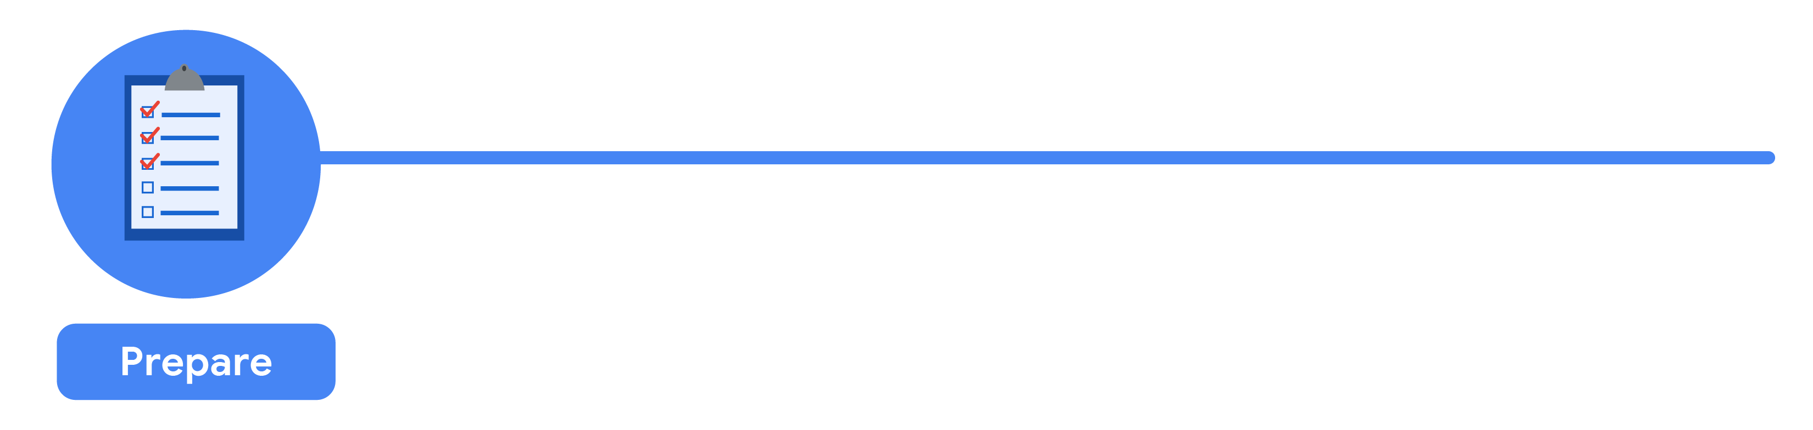

**Langkah 2: Persiapkan**

Anda akan memutuskan data apa yang perlu Anda kumpulkan untuk menjawab pertanyaan Anda dan bagaimana mengaturnya agar berguna. Anda mungkin menggunakan tugas bisnis Anda untuk memutuskan:

* Metrik apa yang harus diukur
* Temukan data di database Anda
* Buat langkah-langkah keamanan untuk melindungi data tersebut

**Pertanyaan untuk ditanyakan pada diri Anda sendiri pada langkah ini:**

1. Apa yang saya perlukan untuk mengetahui cara mengatasi masalah ini?
2. Penelitian apa yang perlu saya lakukan?

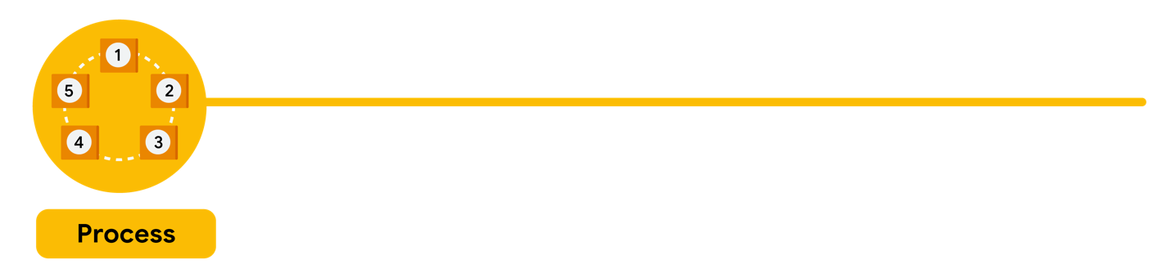

**Langkah 3: Proses**

Data yang bersih adalah data terbaik dan Anda perlu membersihkan data Anda untuk menghilangkan kemungkinan kesalahan, ketidakakuratan, atau inkonsistensi. Ini mungkin berarti:

* Menggunakan fungsi spreadsheet untuk menemukan data yang dimasukkan salah
* Menggunakan fungsi SQL untuk memeriksa spasi tambahan
* Menghapus entri berulang
* Memeriksa sebanyak mungkin bias dalam data

**Pertanyaan untuk ditanyakan pada diri Anda sendiri pada langkah ini:**

1. Kesalahan atau ketidakakuratan data apa yang mungkin menghalangi saya untuk mendapatkan jawaban terbaik atas masalah yang saya coba selesaikan?
2. Bagaimana cara membersihkan data saya agar informasi yang saya miliki lebih konsisten?

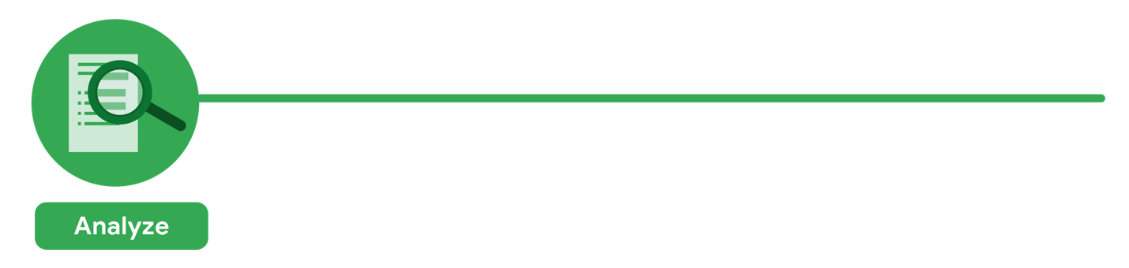

**Langkah 4: Analisis**

Anda sebaiknya berpikir analitis tentang data Anda. Pada tahap ini, Anda mungkin mengurutkan dan memformat data agar lebih mudah untuk:

* Lakukan perhitungan
* Gabungkan data dari berbagai sumber
* Buat tabel dengan hasil Anda

**Pertanyaan untuk ditanyakan pada diri Anda sendiri pada langkah ini:**

1. Cerita apa yang diceritakan oleh data saya?
2. Bagaimana data saya akan membantu saya mengatasi masalah ini?
3. Siapa yang membutuhkan produk atau layanan perusahaan saya? Tipe orang seperti apa yang paling mungkin menggunakannya?

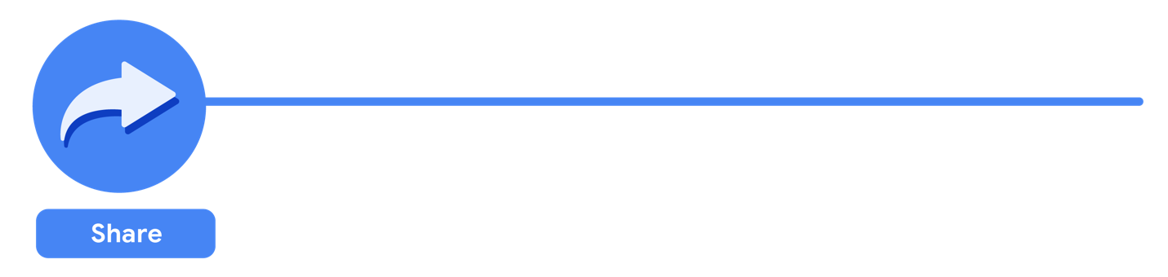

**Langkah 5: Bagikan**

Setiap orang membagikan hasil mereka secara berbeda, jadi pastikan untuk merangkum hasil Anda dengan visual analisis yang jelas dan menarik menggunakan data melalui alat seperti grafik atau dasbor. Ini adalah kesempatan Anda untuk menunjukkan kepada pemangku kepentingan bahwa Anda telah memecahkan masalah mereka dan bagaimana Anda mencapainya. Berbagi tentu akan membantu tim Anda:

* Buat keputusan yang lebih baik
* Buat keputusan yang lebih tepat
* Menghasilkan hasil yang lebih kuat
* Komunikasikan temuan Anda dengan sukses

**Pertanyaan untuk ditanyakan pada diri Anda sendiri pada langkah ini:**

1. Bagaimana saya bisa membuat apa yang saya presentasikan kepada pemangku kepentingan menjadi menarik dan mudah dipahami?
2. Apa yang akan membantu saya memahami hal ini jika saya adalah pendengarnya?

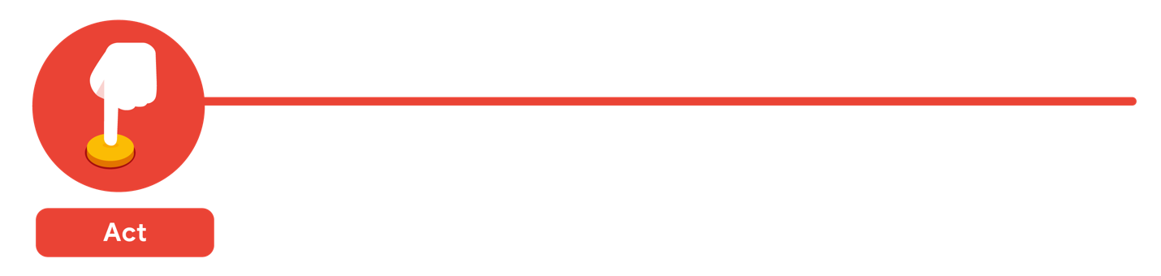

**Langkah 6: Bertindak**

Sekarang saatnya bertindak berdasarkan data Anda. Anda akan mengambil semua yang telah Anda pelajari dari analisis data Anda dan menggunakannya. Ini bisa berarti memberikan rekomendasi kepada pemangku kepentingan berdasarkan temuan Anda sehingga mereka dapat membuat keputusan berdasarkan data.

**Pertanyaan untuk ditanyakan pada diri Anda sendiri pada langkah ini:**

1. Bagaimana saya dapat menggunakan umpan balik yang saya terima selama fase berbagi (langkah 5) untuk benar-benar memenuhi kebutuhan dan harapan pemangku kepentingan?

Keenam langkah ini dapat membantu Anda memecah proses analisis data menjadi bagian-bagian yang lebih kecil dan dapat dikelola, yang disebut **pemikiran terstruktur** . Proses ini melibatkan empat aktivitas dasar:

1. Mengenali masalah atau situasi saat ini
2. Mengorganisir informasi yang tersedia
3. Mengungkap kesenjangan dan peluang
4. Mengidentifikasi pilihan Anda

Saat Anda memulai karir sebagai analis data, wajar jika Anda merasa tertarik pada beberapa arah berbeda dengan peran dan harapan Anda. Mengikuti proses seperti yang dijelaskan di sini dan menggunakan keterampilan berpikir terstruktur dapat membantu Anda kembali ke jalur yang benar, mengisi kekosongan apa pun, dan memberi tahu Anda apa yang Anda butuhkan.

**Enam jenis masalah**

Analisis data lebih dari sekadar memasukkan informasi ke dalam platform untuk menemukan wawasan. Ini tentang menyelesaikan masalah. Untuk mengetahui akar masalah ini dan menemukan solusi praktis, terdapat banyak peluang untuk berpikir kreatif. Apapun masalahnya, langkah pertama dan terpenting adalah memahaminya. Dari sana, sebaiknya gunakan pendekatan pemecah masalah pada analisis Anda untuk membantu Anda memutuskan informasi apa yang perlu disertakan, bagaimana Anda dapat mengubah data, dan bagaimana data akan digunakan.

**Analis data biasanya menangani enam jenis masalah**

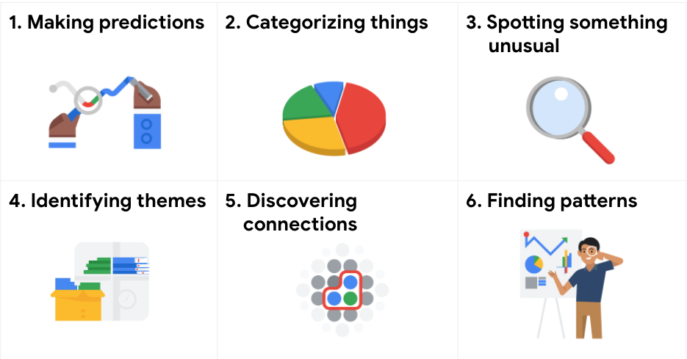1. Membuat prediksi 2. Mengkategorikan sesuatu 3. Menemukan sesuatu yang tidak biasa 4. Mengidentifikasi tema 5. Menemukan hubungan 6. Menemukan pola

Sebuah video,[Jenis masalah umum](https://www.coursera.org/learn/ask-questions-make-decisions/lecture/E8HxZ/common-problem-types), memperkenalkan enam jenis masalah dengan masing-masing contoh. Contoh-contohnya dirangkum di bawah ini untuk ditinjau.

**Membuat prediksi**

Perusahaan yang ingin mengetahui metode periklanan terbaik untuk mendatangkan pelanggan baru adalah contoh masalah yang mengharuskan analis untuk membuat prediksi. Analis yang memiliki data tentang lokasi, jenis media, dan jumlah pelanggan baru yang diperoleh dari iklan sebelumnya tidak dapat menjamin hasil di masa mendatang, namun mereka dapat membantu memprediksi penempatan iklan terbaik untuk menjangkau audiens target.

**Mengkategorikan sesuatu**

Contoh masalah yang mengharuskan analis untuk mengkategorikan sesuatu adalah tujuan perusahaan untuk meningkatkan kepuasan pelanggan. Analis mungkin mengklasifikasikan panggilan layanan pelanggan berdasarkan kata kunci atau skor tertentu. Hal ini dapat membantu mengidentifikasi perwakilan layanan pelanggan dengan kinerja terbaik atau membantu menghubungkan tindakan tertentu yang diambil dengan skor kepuasan pelanggan yang lebih tinggi.

**Menemukan sesuatu yang tidak biasa**

Sebuah perusahaan yang menjual jam tangan pintar yang membantu orang memantau kesehatan mereka akan tertarik merancang perangkat lunak mereka untuk menemukan sesuatu yang tidak biasa. Analis yang telah menganalisis data kesehatan gabungan dapat membantu pengembang produk menentukan algoritma yang tepat untuk mengenali dan membunyikan alarm ketika data tertentu tidak mengalami tren normal.

**Mengidentifikasi tema**

Perancang pengalaman pengguna (UX) mungkin mengandalkan analis untuk menganalisis data interaksi pengguna. Mirip dengan masalah yang mengharuskan analis untuk mengkategorikan berbagai hal, proyek peningkatan kegunaan mungkin memerlukan analis untuk mengidentifikasi tema guna membantu memprioritaskan fitur produk yang tepat untuk perbaikan. Tema paling sering digunakan untuk membantu peneliti mengeksplorasi aspek data tertentu. Dalam studi pengguna, keyakinan, praktik, dan kebutuhan pengguna adalah contoh tema.

Saat ini Anda mungkin bertanya-tanya apakah ada perbedaan antara mengkategorikan sesuatu dan mengidentifikasi tema. Cara terbaik untuk memikirkannya adalah: mengkategorikan sesuatu melibatkan penetapan item ke dalam kategori; Mengidentifikasi tema membawa kategori-kategori tersebut selangkah lebih maju dengan mengelompokkannya ke dalam tema-tema yang lebih luas.

**Menemukan koneksi**

Perusahaan logistik pihak ketiga yang bekerja sama dengan perusahaan lain agar pengiriman dikirimkan ke pelanggan tepat waktu merupakan masalah yang mengharuskan analis untuk menemukan hubungannya. Dengan menganalisis waktu tunggu di hub pengiriman, analis dapat menentukan perubahan jadwal yang tepat untuk meningkatkan jumlah pengiriman tepat waktu.

**Menemukan pola**

Meminimalkan waktu henti yang disebabkan oleh kegagalan mesin adalah contoh masalah yang mengharuskan analis menemukan pola dalam data. Misalnya, dengan menganalisis data pemeliharaan, mereka mungkin menemukan bahwa sebagian besar kegagalan terjadi jika pemeliharaan rutin tertunda lebih dari jangka waktu 15 hari.

**Pengambilan kunci**

Saat Anda menjalani program ini, Anda akan mengembangkan pandangan yang lebih tajam terhadap masalah dan Anda akan berlatih memikirkan jenis masalah saat Anda memulai analisis. Metode pemecahan masalah ini akan membantu Anda menemukan solusi yang memenuhi kebutuhan seluruh pemangku kepentingan.

Description

Using data to make informed decisions about how things may be in the future.

Problem type

Making predictions

Description

Grouping data based on common features.

Problem type

Categorizing things

Description

Identifying data that is different from the norm.

Problem type

Spotting something unusual

Description

Recognizing broader concepts and trends from categorized data.

Problem type

Identifying themes

Description

Identifying similar challenges across different entities—and using data and insights to find common solutions.

Problem type

Discovering connections

Description

Using historical data about what happened in the past to understand how likely it is to happen again.

Problem type

Finding patterns

**Lebih lanjut tentang pertanyaan SMART**

Perusahaan di banyak industri saat ini menghadapi perubahan yang cepat dan meningkatnya ketidakpastian. Bahkan bisnis yang sudah mapan pun berada di bawah tekanan untuk mengikuti hal-hal baru dan mencari tahu apa yang akan terjadi selanjutnya. Untuk melakukan itu, mereka perlu mengajukan pertanyaan. Mengajukan pertanyaan yang tepat dapat membantu memicu ide-ide inovatif yang sangat diinginkan oleh banyak bisnis saat ini.

Hal yang sama berlaku untuk analisis data. Tidak peduli berapa banyak informasi yang Anda miliki atau seberapa canggih alat Anda, data Anda tidak akan memberi banyak informasi jika Anda tidak memulai dengan pertanyaan yang tepat. Anggap saja seperti seorang detektif dengan banyak bukti yang tidak menanyakan tersangka utama tentang hal itu. Selanjutnya, Anda akan mempelajari lebih lanjut tentang cara mengajukan pertanyaan yang sangat efektif, beserta praktik tertentu yang ingin Anda hindari.

**Pertanyaan yang sangat efektif adalah pertanyaan SMART:**

**Contoh soal SMART**

Berikut adalah contoh yang menguraikan proses berpikir untuk mengubah pertanyaan bermasalah menjadi satu atau lebih pertanyaan SMART dengan menggunakan metode SMART: **Fitur apa yang dicari orang ketika membeli mobil baru?**

* **Spesifik** : Apakah pertanyaannya fokus pada fitur mobil tertentu?
* **Terukur** : Apakah pertanyaannya mencakup sistem penilaian fitur?
* **Berorientasi pada tindakan** : Apakah pertanyaannya memengaruhi pembuatan paket fitur yang berbeda atau baru?
* **Relevan** : Apakah pertanyaan tersebut mengidentifikasi fitur mana yang menentukan potensi pembelian mobil?
* **Terikat waktu** : Apakah pertanyaan memvalidasi data tentang fitur paling populer dalam tiga tahun terakhir?

Pertanyaan harus bersifat **terbuka.** Ini adalah cara terbaik untuk mendapatkan tanggapan yang akan membantu Anda secara akurat memenuhi syarat atau mendiskualifikasi solusi potensial untuk masalah spesifik Anda. Jadi, berdasarkan proses berpikir, pertanyaan SMART yang mungkin muncul adalah:

* Pada skala 1-10 (10 adalah yang terpenting) seberapa pentingkah mobil Anda memiliki penggerak empat roda?
* Apa lima fitur teratas yang ingin Anda lihat dalam paket mobil?
* Fitur apa, jika disertakan dengan penggerak empat roda, yang akan membuat Anda lebih tertarik untuk membeli mobil tersebut?
* Berapa banyak lagi yang akan Anda bayarkan untuk sebuah mobil dengan penggerak empat roda?
* Apakah kendaraan roda empat menjadi lebih atau kurang populer dalam tiga tahun terakhir?

**Hal-hal yang harus dihindari saat mengajukan pertanyaan**

**Pertanyaan penuntun (leading question)** : pertanyaan yang hanya mempunyai respon tertentu

* Contoh: **Produk ini terlalu mahal bukan?**

Ini adalah pertanyaan utama karena menyarankan jawaban sebagai bagian dari pertanyaan. Pertanyaan yang lebih baik mungkin adalah, “Apa pendapat Anda tentang produk ini?” Ada banyak sekali jawaban untuk pertanyaan tersebut, dan jawaban tersebut dapat mencakup informasi tentang kegunaan, fitur, aksesori, warna, keandalan, dan popularitas, selain harga. Sekarang, jika masalah Anda sebenarnya terfokus pada harga, Anda dapat mengajukan pertanyaan seperti “Berapa harga (atau kisaran harga) yang membuat Anda mempertimbangkan untuk membeli produk ini?” Pertanyaan ini akan memberikan banyak tanggapan terukur yang berbeda.

**Pertanyaan tertutup** : pertanyaan yang meminta jawaban satu kata atau singkat saja

* Contoh: **Apakah Anda puas dengan uji coba pelanggan?**

Ini adalah pertanyaan tertutup karena tidak mendorong orang untuk memperluas jawabannya. Sangat mudah bagi mereka untuk memberikan tanggapan satu kata yang tidak terlalu informatif. Pertanyaan yang lebih baik mungkin adalah, “Apa yang Anda pelajari tentang pengalaman pelanggan dari uji coba tersebut.” Hal ini mendorong orang untuk memberikan lebih banyak detail selain “Ini berjalan dengan baik.”

**Pertanyaan yang tidak jelas:** pertanyaan yang tidak spesifik atau tidak memberikan konteks

* Contoh: **Apakah alat ini cocok untuk Anda?**

Pertanyaan ini terlalu kabur karena tidak ada konteksnya. Apakah ini tentang membandingkan alat baru dengan alat yang digantikannya? Anda hanya tidak tahu. Pertanyaan yang lebih baik mungkin adalah, “Dalam hal entri data, apakah alat baru ini lebih cepat, lebih lambat, atau hampir sama dengan alat lama? Jika lebih cepat, berapa banyak waktu yang dihemat? Jika lebih lambat, berapa banyak waktu yang terbuang?” Pertanyaan-pertanyaan ini memberikan konteks (entri data) dan membantu menyusun tanggapan yang dapat diukur (waktu).